TIR-4

Časopis Delo - 2 strani

NAVODILA: Iz časopisa DELO si izberite dve strani. S tipometrom izmerite in določite format, zrcalo, velikost pisave, odmike, stolpce, velikost slik, najdite približek njihovi pisavi in po izbrani predlogi izdelajte v Indesignu identični strani, primerni za tisk. Izdelajte tudi paragraph in character stile. Besedilo kopirajte iz internetne strani DELO, glede na članek, ki ga imate – če ne najdete identičnega, priredite kakšnega primernega glede na temo članka. (http://www.delo.si/sport/nogomet/liga-prvakov-bayern-zacel-z-zmago-ronaldov-trojcek-v-istanbulu.html)

KRITERIJ OCENJEVANJA:

- Zrcalo 4 T,
- dve strani 10 T,
- format: 380 x 580 mm 2 T ,
- več stolpna postavitev 2 T,
- paginacija (master p.) 2 T,
- paragraph style (najmanj 2) 2 T,
- character style (najmanj 2) 2 T,
- tekstovni okvirji (povezani) 4 T
- Slike/fotografije: iz spletne strani Delo (barvni prostor: CMYK, ločljivost: 300 ppi (ločljivost je tudi lahko za polovico manjša, ker je za časopis,) format datotek in ustrezno zmanjšana velikost fotografij. 8 T
- Na koncu pretvorite tekst v krivulje v Indesignu – določi Flattener presets (glej
spodnjo sliko!) 2 T
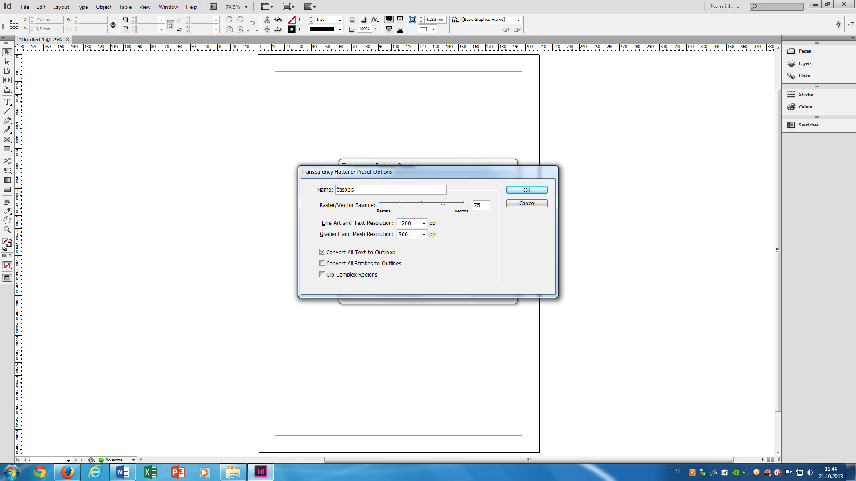
POMOČ:
File – Package.

V Indesignu moramo pretvoriti tekst v krivulje:
Edit – Transparency Flattener Presets, New –Line Art:1200 ppi, gradient:300 ppi, convert all text to Outlines

- Sledi izdelava Package-a in PDF za tisk. 6 T
- Prizadevnost in rok oddaje. 4 T
- Ustreznost (natančnost- pisave, paginacija, velikost…) izdelka (predloga iz Dela). 6 T

Točkovnik Ocena

0 - 26 T (1) nzd
27 - 33 T (2) zd
34 - 41 T (3) db
42 - 48 T (4) pdb
49 - 54 T (5) odl

